基于脚步发电的发光斑马线设备原型研究
xxx xxx xxx xxx xxx
（xxx 交通运输工程学院， xxx 410114）

摘 要 本作品设计开发了一种基于脚步发电的发光斑马线，该斑马线能感应即将过街的行人，并将行人行走对地面踩压时所做的自然功通过压电发电片转化为电能，使斑马线上的灯带发光。灯带发出的光对驾驶员产生一定视觉冲击，以此警示驶向斑马线的车辆，使之减速行驶或停止，从而达到保护行人安全过街的目的，打造安全交通、绿色交通。同时本作品可以实现自主发电与供电，符合当前节能减排的号召与趋势，这对于道路交通系统的节能具有重要的探索意义和社会价值。
关键词 交通安全；发光斑马线；压电发电技术；节能减排

1 研究背景

1.1 问题提出
交通事故作为道路交通的三大公害之一，不仅给交通参与者的生命安全和财产带来巨大的经济损失，而且严重干扰了道路交通系统的正常运行。交通事故频发一直以来困扰着我国乃至世界各国。我国的交通安全形势严峻，交通事故造成的死亡人数占各种事故的90%以上，对人类的危害已超过了地震、洪水、火灾、矿难等灾难。
据世界卫生组织统计，每年全球约有120万人死于道路交通事故，其中46%为步行者、骑自行车者或者两轮机动车使用者，这一比例在一些低收入和中等收入国家会更高。行人是交通参与者中的弱势群体，最容易受到伤害。我国道路交通情况复杂，人、车混行情况多，是世界上典型的以混合交通为主的国家，据《中华人民共和国道路交通事故统计年报（2007年度）》数据显示，2007年行人因交通意外死亡的人数为21 106人，占全部交通死亡人数的25.85%。这两个数字从1998年至现在没有低于2万。
因此，从主动安全的理念出发，研发科学、人性化、节能的保护行人安全的交通工程设施是非常有必要的。

1.2 国内外研究现状
关于如何设计更安全的人行横道方面，国内外研究人员针对斑马线进行了大量研究，提出了一系列的创新设计，并且已有部分成果在某些城市应用。2004年，比利时Tony Cavaleri提出了一种会发光的斑马线，其原理是当感知器感应到有行人踏到斑马线时，原本白色部分便发出亮光，让驾驶人在夜间可清楚见到行人穿越，降低不必要的意外事故，让行人与驾驶都可获得较好的安全保障。2009年3月，一种涂有“夜光交通标线涂料”的标线在我国北京市密云县境内的密西路、河东路施划，主要是解决山区乡镇公路夜间缺少照明设施导致发生交通事故的问题。同年11月，我国首条立体斑马线应用于广州番禺，具体地，立体斑马线紧挨着白线处平行增加一条蓝色线，在两条线的两端，刷上一个黄色四方块。这种斑马线利用色块构图，其立体感对司机产生视觉冲击，以此达到警示的目的。2011年，韩国设计师Jae Min Lim设计了一种更符合人类心态的弧形斑马线，减少心急过路人容易偏离斑马线的机率，让他们可以更安全地走过道路。同时为进一步保障行人安全，设计师更在弧形斑马线铺上LED的发光层，让线条更醒目，提醒行人及驾驶者小心过街。其发光层的电源来自斑马线下设置的压力感应电池板，每当有汽车和行人经过路面时，斑马线所感受到的压力便会转化为电力，为发光层供电。此外，还有杭州的爱心斑马线、西安的脸谱斑马线等等。
综上所述，设计开发新型斑马线已成为提高行人安全的重要手段。其设计思路主要归纳为以下发展趋势：①通过改变斑马线的形状或色彩，对驾驶员产生一定的视觉冲击，以此达到警示作用；②通过外加电源或自身发电使斑马线发光，以此警示驾驶员。
本作品基于节能减排的理念，采用压力发电片技术设计发光斑马线，将行人行走对路面踩压所做的自然功转化为电能，使斑马线发光。

2 设计原理

2.1 设计思路
本作品采用压力发电片作为元器件，该元器件的发电原理是使其产生一定变形即可实现发电。但是压力发电片抗压能力很差，容易受损。因此本作品的设计思路是首先设计缓冲结构保护压力发电片，保证其使用寿命。然后设计发电结构，通过某种方式使压力发电片产生一定容许范围内的变形，从而产生电能。本作品使用的压电发电片如图1所示，其硬件数据如下：
（1） 型号：60 mm×37 mm×0.4mm，内层陶瓷片尺寸：50 mm×35 mm×0.2mm。
（2） 发电片峰值电压：12 V，峰值电流：10 mA。
通过实验，我们发现，压电发电片通过自身的形变产生瞬间电荷，其形变过程中产生的电荷量并无线性关系。
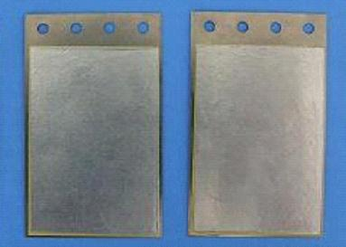
图1 压电发电片

2.2 研究方法
本作品已设计了一种缓冲结构、两种发电结构，已开发了两个发光斑马线设备原型，我们称为发光斑马线1号和发光斑马线2号。
我项目小组在研究与制作基于脚步发电的发光斑马线设备原型时，前后采用了两种不同的传动的方式和作用压电发电片的方式。

2.2.1 发光斑马线1号的设计原理
发电机制：本型号的发电机制是采用敲击的方式使压力发电片发电，具体地，当行人踩踏到上盖时，上盖向下运动，在立柱内弹簧的缓冲下做预定范围内的下降，带动内立柱上的销钉击打压电片发电使其发电。
发电结构：发光斑马线1号的发电结构是压电发电片固定在底座上，与上盖一起构成发电装置。底板与上盖之间用立柱连接，如图2所示。立柱的主要作用是：
（1） 承受上盖来自行人的压力，保证发光底板不产生过大形变或者被破坏，维持其发电能力；
（2） 与底部的压缩弹簧连成整体，限制销钉（长销钉用于拨动发电片）上下运动的位移，使发电片形变不超出设计的8 mm，保护其不被损坏。
在斑马线1号中，我们将发光部分和发电部分合二为一，在发电部分的盖板上方安装了20枚发光二级管，以此作为发光斑马线的替代。
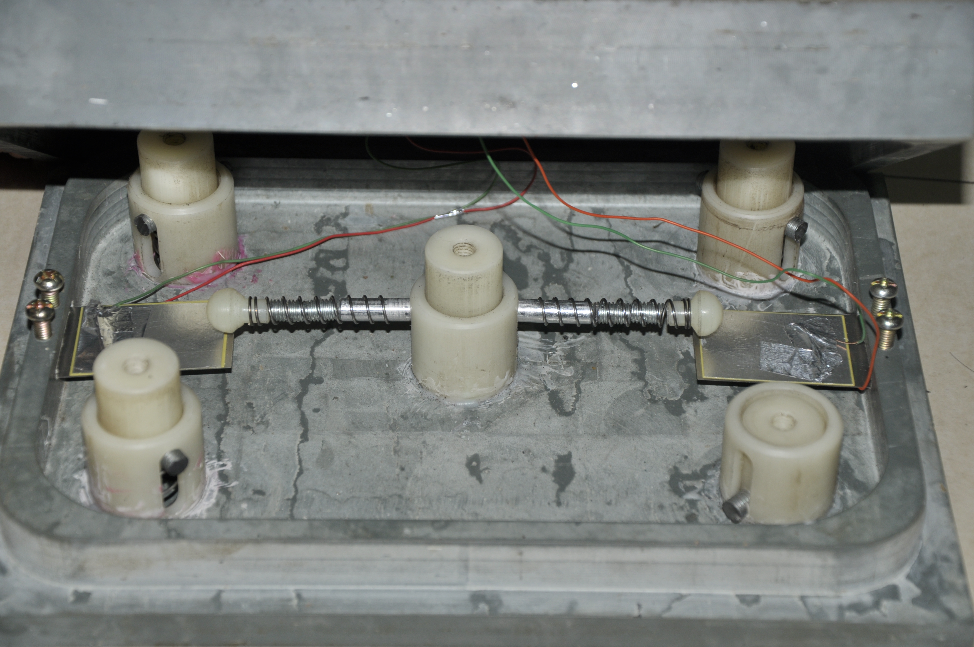
图2 发电装置内部

实验分析：通过实验，我们可以看到，当斑马线1号上方有行人走过时，其上盖中内嵌的发光二级管会间断发光。因此，本作品的设计原理是可行的。斑马线1号能实现将行人行走所做的自然功转化为电能，并将其用于发光二级管的供能，达到警示驾驶员、保护行人的目的。
发光斑马线的不足之处是压电发电片的工作效率不高，功与能的转化率较低。其中最主要的原因是：立柱下部的弹簧缓冲作用太大，很大一部分的行人踩踏做功被内耗，未能转化为电能加以利用。

2.2.2 发光斑马线2号的设计原理
发电机制：通过齿轮传动拨动压力发电片的方式实现发电，具体地，当行人踩踏发电装置时，将齿轴下压，使其通过齿的传动，带动内部齿轮转动；再通过轴的转动，对两侧的压电发电片进行拨动。通过这种设计，行人踩踏发电装置一次，可以拨打每片发电片3次，极大地提高了发电效率。“拨打”方式比“敲击”方式能使发电片产生更多的电能。
发电结构：发电装置主要由上盖、传动部分、发电部分、和底座组成，发电装置组成如图3所示。传动部分和发电部分是整体设计的技术关键，我们采用齿条齿轮传动，齿条与齿条的相对位置如图4所示。设计数据如下：
（1） 尺寸大小：齿轴圆柱的半径15 mm，齿轮的厚度15 mm，齿轴与齿轮咬合深2 mm；
（2） 在齿轴有齿的部分：宽15 mm，长42 mm平面，齿轮齿的高度为2 mm，齿轴齿的外边缘与圆心距离为d=(15²-7.5²)½ =13 mm；
（3） 齿轴与齿轮的中心距离（mm）：19.5=13+8.5-2（13：齿轴圆心到保留面的垂直距离；8.5齿轮的半径；2：齿轴与齿轮的咬合深度）；
（4） 齿轮与齿轴的传动：半径R=8.5mm的齿轮旋转90°，齿轴上下行程L=1/2·πR=13.345 mm，设计行程为15 mm。
发光装置：发光装置是根据国标要求进行设计的，小组将道路斑马线按比例缩小至如图4所示。通过在斑马线上内嵌发光二级管的方式，我们用“灯光”代替原来斑马线中的“白条”，使斑马线更美观耐用，对交通事故能更有效地进行预防。
实验分析：发光斑马线2号改进了发光斑马线1号发电效率低、功与能转化率低的问题。

3 创新特色
本作品的研究方法突破了目前已有的普通人行道不发光或耗能发光的设计方法，通过大量设计和反复实验，创新地采用压力发电片作为元器件，将行人踩压的自然功转换为电能，能够自主发电，具有节能的特点。同时利用产生的电能使斑马线发光，达到警示驾驶员、提高主动安全的目的。

4 应用前景
(1) 据统计，交通事故中有46%的事故与行人相关，本作品开发的基于脚步发电的发光斑马线具有较强的创新性和实用性，适应城市道路和公路上路段和交叉口的行人过街地点，若能够推广使用，对于提高行人安全性、节能、开发新型发电方式具有重要的价值和意义。
(2) 市场分析和经济效益预测：本作品开发的基于脚步发电的发光斑马线具有广阔的应用空间，以中等城市为例，约16%左右的土地用于修建道路，有很多的行人过街斑马线，因此具有亿元级的市场空间。

参考文献
- 蔡致坚. 发光式行人斑马线,比利时发明家新玩意[N/OL]. 汽车日报, 2005.3.22, http://mobile.autonet.com.tw/cgi-bin/file_view.cgi?a5030369050322
- 北京密云消息夜光交通标线涂料闪亮登场[OL]. 中国公路网, 2009.3.27, http://www.chinahighway.com/news/2009/324346.php
- 反光更醒目“立体”斑马线亮相广州番禺[OL]. 中国交通技术网, 2009.11.23, http://www.tpy888.cn/news/200911/23/49639.html
- 韩设计师发明“弯月型”斑马线, 2010.9.6, http://www.yangtse.com/news/gj/201009/t20100906_759580.htm
- 王炜. 交通工程学[M]. 南京:东南大学出版社, 2002.
- 杨佩昆. 交通管理与控制[M]. 北京：人民交通出版社, 2011.
- 周长城. AutoCAD 2007 （中文版） 机械设计实例教程[M]. 北京：机械工业出版社, 2007.

